彰化南瑤宮第11屆「媽祖盃」全國象棋錦標賽實施辦法
宗 旨：弘揚媽祖慈悲精神並發揚民俗國粹，倡導益智休閒活動，提昇象棋技藝水準
主辦單位：彰化南瑤宮
承辦單位：彰化縣八卦山象棋協會(聯絡人︰黃英俊總幹事 電話︰0937-286352)
協辦單位：彰化市民代表林大傑服務處、彰化縣體育會象棋委員會
比賽日期：民國109年11月29日（星期日）。
報名日期：109年10月25日~11月19日截止。
比賽地點：1.社會組︰彰化南瑤宮（彰化縣彰化市南瑤路43號）上午08：10~08：50報到
2.學生組︰媽祖文化館（彰化市民族一街31號）上午08：00~08：30報到08:50開賽
報名費用：300元，學生組100元，七段(含)以上及本會會員免費。
繳費方式：比賽當天報到現場繳交。
報名方式：1.線上報名﹕https://bit.ly/20201129
2.Line報名id：@efh2733v
3.傳真報名：(04)7639243 確認電話：0937-286352 請傳真後隔天再確認
4.E-mail報名：aiyu2@hotmail.com
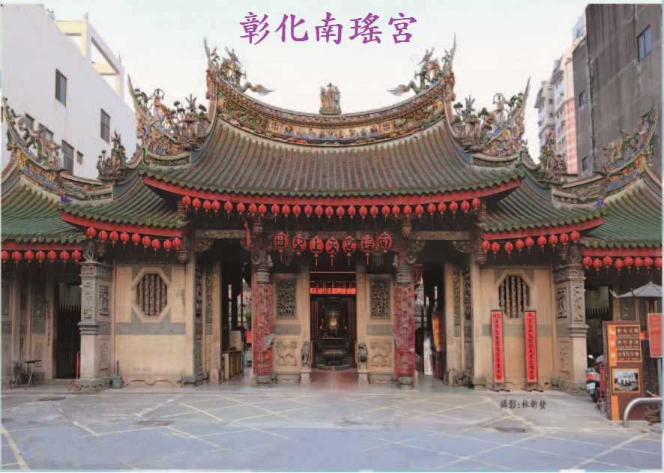
彰化南瑤宮第11屆媽祖盃線上報名網址
https://bit.ly/20201129
比賽組別：1.社會高段組：6段（含）以上。
2.社會段位甲組：4、5段。
3.社會段位乙組：2、3段。
4.社會初段、級位組：初段及一級（含）以下。
5.學生A組：國中（含）以下學生，未具段位者。
6.學生B組：國小6年級（設籍彰化縣）。
7.學生C組：國小5年級（設籍彰化縣）。
8.學生D組：國小4年級（設籍彰化縣）。
9.學生E組：國小3年級（設籍彰化縣）。
10.學生F組：國小2年級（設籍彰化縣）。
11.學生G組：國小1年級（設籍彰化縣）。
（報名結束後，本會有權依照實際報名人數多寡，做適當組別調整）
比賽方式：採用國際瑞士積分制，比賽6輪(學生組比賽5輪如人數多比賽6輪.比賽當天公佈)。
比賽規則：採用中華民國象棋比賽規則。(比賽用時︰20分加5秒)
獎 勵： 單位：新台幣元
組別 | 冠 軍 | 亞 軍 | 季 軍 | 殿 軍 | 第五名 | 第六名 | 第七名 | 第八名
高段組 | 20,000 | 10,000 | 6,000 | 4,000 | 3,000 | 2,000 | 1,000 | 1,000
段位甲組 | 6,000 | 4,000 | 3,000 | 2,000 | 1,500 | 1,000 | 800 | 800
段位乙組 | 4,000 | 2,500 | 2,000 | 1,200 | 1,000 | 800 | 700 | 700
初段、級位組 | 3,000 | 2,000 | 1,200 | 800 | 600 | 600 | 600 | 600
學生A~G組 | 獎品 | 獎品 | 獎品 | 獎品 | 獎品 | 獎品 | 獎品 | 獎品
高段組冠軍15,000元(葛芳譚前理事長加碼5,000元)合計獎金20,000元
高段組亞軍 8,000元(葛芳譚前理事長加碼2,000元)合計獎金10,000元
社會組(即1-4組)前四名另頒發獎杯1座。
學生組（A~G組依照參賽人數各頒1/3名額）頒發獎牌、彰化市長獎狀。
備註：1.凡參賽者均招待當天午餐。
2.凡遲到超過十五分鐘者，該場次裁定對方勝局。
3.各組報名時必須填寫棋力，參賽者必須依自己棋力報名參賽，低報組別經查證
屬實者取消比賽資格,若得獎者亦取消得獎資格,參賽者不得異議。
4.主辦單位得視參加者之實際棋力，更改其組別，參加者不得異議。
5.參加比賽選手請服裝整齊，不得穿拖鞋並保持會場秩序與清潔，比賽會場禁止
吸煙及嚼檳榔以提高棋士良好形象。
6.進入會場一律全程戴口罩，未戴口罩、體溫超過37.5度C或咳嗽謝絕入場。
7.升段辦法：本賽事依據各組參賽段位人數比例標準予以晉升、不得跳段。
8.各組得獎金選手請攜帶身份證核對資料領取獎金。
彰化南瑤宮第11屆「媽祖盃」全國象棋錦標賽報名表
姓名 | 組別/棋力 | 地區 | 電話號碼 | 學校/年級/指導老師
彰化市長 林世賢 彰化縣八卦山象棋協會 創會長 林大傑 理事長 葉孟家 敬邀

